«УТВЕРЖДАЮ» Руководитель Федеральной службы по надзору в сфере образования и науки   |  | «СОГЛАСОВАНО»  Председатель Научно-методического совета ФИПИ  по русскому языку  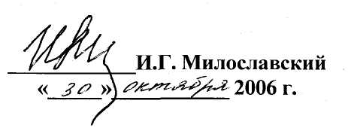
Единый государственный экзамен по РУССКОМУ ЯЗЫКУ

Кодификатор элементов содержания по русскому языку
для составления контрольных измерительных материалов
единого государственного экзамена 2007 г.
подготовлен Федеральным государственным научным учреждением «ФЕДЕРАЛЬНЫЙ ИНСТИТУТ ПЕДАГОГИЧЕСКИХ ИЗМЕРЕНИЙ»
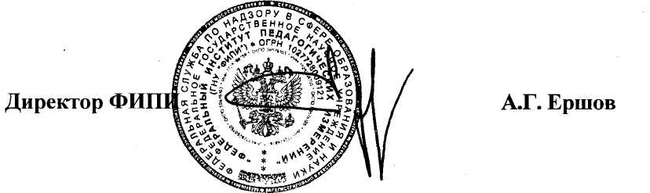

Кодификатор элементов содержания по русскому языку
для составления контрольных измерительных материалов
единого государственного экзамена 2007 г.

Кодификатор проверяемых элементов содержания составлен на базе обязательного минимума содержания среднего (полного) и основного общего образования (приложения к Приказам Минобразования России №1236 от 19.05.98 и № 56 от 30.06.99).
Данный документ является основой для составления экзаменационных материалов за курс средней (полной) школы по русскому языку и поэтому построен на принципах обобщения и систематизации учебного материала.
Жирным курсивом указываются крупные блоки содержания, которые ниже разбиты на более мелкие элементы. Во втором столбце указывается код элемента содержания, для которого создаются проверочные задания. Каждая из этих позиций кодификатора представляет собой укрупнённую дидактическую единицу содержания обучения, которая может включать несколько тематических единиц.

Код  раз-дела | Код  контроли-руемого элемента | Элементы содержания, проверяемые заданиями КИМ
1 |  | Фонетика
 | 1.1 | Звуки и буквы
 | 1.2 | Фонетический анализ слова
2 |  | Лексика и фразеология
 | 2.1 | Лексическое значение слова
 | 2.2 | Синонимы. Антонимы. Омонимы
 | 2.3 | Фразеологические обороты
 | 2.4 | Группы слов по происхождению и употреблению
 | 2.5 | Лексический анализ
3 |  | Морфемика и словообразование
 | 3.1 | Значимые части слова (морфемы)
 | 3.2 | Морфемный анализ слова
 | 3.3 | Основные способы словообразования
 | 3.4 | Словообразовательный анализ слова
4 |  | Грамматика. Морфология
 | 4.1 | Самостоятельные части речи
 | 4.2 | Служебные части речи
 | 4.3 | Морфологический анализ слова

5 |  | Грамматика. Синтаксис
 | 5.1 | Словосочетание
 | 5.2 | Предложение. Грамматическая (предикативная) основа предложения. Подлежащее и сказуемое как главные члены предложения
 | 5.3 | Второстепенные члены предложения
 | 5.4 | Двусоставные и односоставные предложения
 | 5.5 | Распространённые и нераспространённые предложения
 | 5.6 | Полные и неполные предложения
 | 5.7 | Осложнённое простое предложение
 | 5.8 | Сложное предложение
 | 5.9 | Сложные бессоюзные предложения. Смысловые отношения между частями сложного бессоюзного предложения
 | 5.10 | Сложные предложения с разными видами связи между частями
 | 5.11 | Способы передачи чужой речи
 | 5.12 | Синтаксический анализ простого предложения
 | 5.13 | Синтаксический анализ сложного предложения
 | 5.14 | Синтаксический анализ (обобщение)
6 |  | Орфография
 | 6.1 | Орфограмма
 | 6.2 | Употребление гласных букв И/Ы, А/Я, У/Ю после шипящих и Ц
 | 6.3 | Употребление гласных букв О/Е (Ё) после шипящих и Ц
 | 6.4 | Употребление Ь и Ъ
 | 6.5 | Правописание корней
 | 6.6 | Правописание приставок
 | 6.7 | Правописание суффиксов различных частей речи (кроме -Н-/-НН-)
 | 6.8 | Правописание -Н- и -НН- в различных частях речи
 | 6.9 | Правописание падежных и родовых окончаний
 | 6.10 | Правописание личных окончаний глаголов и суффиксов причастий настоящего времени
 | 6.11 | Слитное и раздельное написание НЕ с различными частями речи
 | 6.12 | Правописание отрицательных местоимений и наречий
 | 6.13 | Правописание НЕ и НИ
 | 6.14 | Правописание служебных слов
 | 6.15 | Правописание словарных слов
 | 6.16 | Слитное, дефисное, раздельное написание
 | 6.17 | Орфографический анализ

7 |  | Пунктуация
 | 7.1 | Знаки препинания между подлежащим и сказуемым
 | 7.2 | Знаки препинания в простом осложненном предложении
 | 7.3 | Знаки препинания при обособленных определениях
 | 7.4 | Знаки препинания при обособленных обстоятельствах
 | 7.5 | Знаки препинания при сравнительных оборотах
 | 7.6 | Знаки препинания при уточняющих членах предложения
 | 7.7 | Знаки препинания при обособленных членах предложения (обобщение)
 | 7.8 | Знаки препинания в предложениях со словами и конструкциями, грамматически не связанными с членами предложения
 | 7.9 | Знаки препинания в осложнённом предложении (обобщение)
 | 7.10 | Знаки препинания при прямой речи, цитировании
 | 7.11 | Знаки препинания в сложносочиненном предложении
 | 7.12 | Знаки препинания в сложноподчиненном предложении
 | 7.13 | Знаки препинания в сложном предложении с разными видами связи
 | 7.14 | Знаки препинания в бессоюзном сложном предложении
 | 7.15 | Знаки препинания в сложном предложении с союзной и бессоюзной связью
 | 7.16 | Тире в простом и сложном предложении
 | 7.17 | Двоеточие в простом и сложном предложении
 | 7.18 | Пунктуация в простом и сложном предложении
 | 7.19 | Пунктуационный анализ
8 |  | Речь
 | 8.1 | Текст как речевое произведение. Смысловая и композиционная целостность текста
 | 8.2 | Средства связи предложений в тексте
 | 8.3 | Стили и функционально-смысловые типы речи
 | 8.4 | Отбор языковых средств в тексте в зависимости от темы, цели, адресата и ситуации общения
 | 8.5 | Анализ текста
 | 8.6 | Создание текстов различных стилей и функционально-смысловых типов речи
9 |  | Языковые нормы
 | 9.1 | Орфоэпические нормы
 | 9.2 | Лексические нормы
 | 9.3 | Грамматические нормы (морфологические нормы)
 | 9.4 | Грамматические нормы (синтаксические нормы)
10 |  | Выразительность русской речи
 | 10.1 | Выразительные средства русской фонетики
 | 10.2 | Выразительные средства словообразования
 | 10.3 | Выразительные средства лексики и фразеологии
 | 10.4 | Выразительные средства грамматики
 | 10.5 | Анализ средств выразительности
11 |  | Информационная обработка текстов различных стилей и жанров

